septiembre de 2022

AUTORES:

Juan Sebastian Vidales

Luis Enrique Gomez

Daniel Bohorquez

Jeanpall Ortega

SENA-Agro

Manual de usuario

**INDICE**

**INTRODUCCION 3**

OBJETIVO: 3

ALCANCE: 4

**COLORES 4**

NARANJA: 4

BLANCO: 5

NEGRO: 6

**ICONOS 7**

CATEGORIAS - EXPOSICIONES 7

MENU 8

UBICACIÓN 8

IDIOMA 8

REDES SOCIALES – CONTACTOS 8

**LOGO 9**

SENA: 9

CBAgro: 9

**IMÁGENES 10**

**FUENTES DE TEXTO 11**

Verdana: 11

Times New Roman: 11

Didot: 12

# **INTRODUCCION**

1. **OBJETIVO:**

El propósito de este documento “Manual de Usuario” es brindar la información del proyecto CBAgro el cual nos permitirá describir el uso de imágenes, colores, tipografías, etc. Que utilizamos para la creación de esta página web para el evento.

1. **ALCANCE:**

Este documento permitirá que usted conozca todos los elementos usados para el diseño de la página el cual le permite orientarse de cada detalle de lo que se llevó a cabo en este proceso de creación.

**COLORES**

* **NARANJA:**

Este color es el primordial tono dentro del logo del SENA el cual nos ayuda a comprender la independencia y fuerza de esa institución y por ende es un color principal el cual estará en la página como en el encabezado y menú.

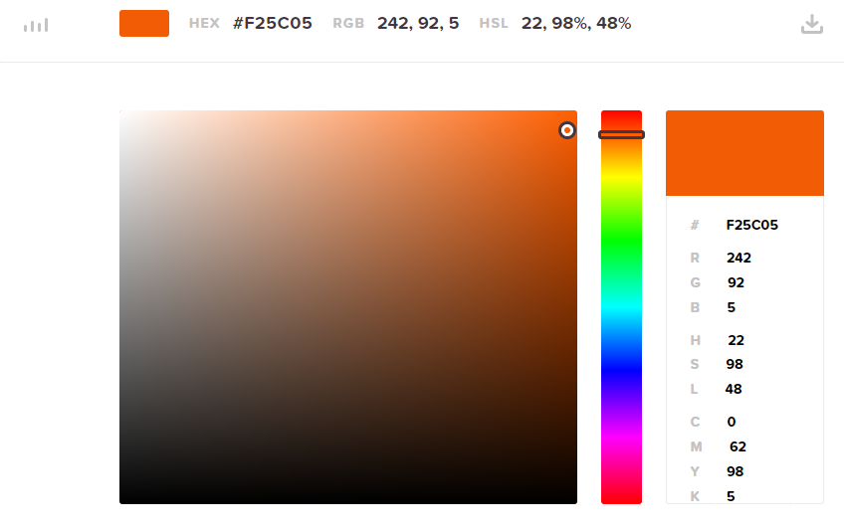

* **BLANCO:**

Color el cual lo incorporamos en el menú el cual contrasta muy bien con el naranja y le da el toque de sutileza y elegancia para lo que queremos crear.

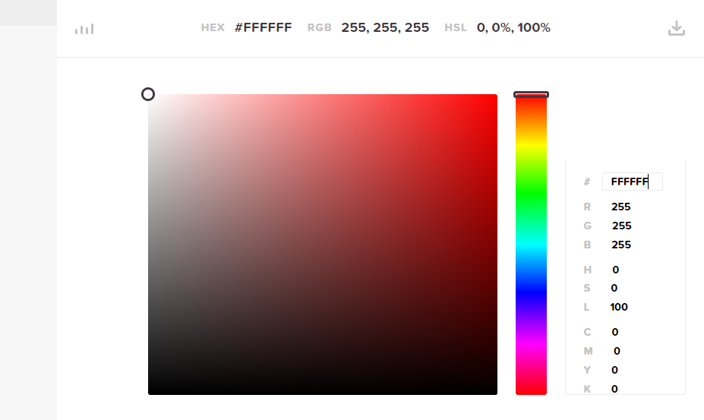

* **NEGRO:**

Nos permitirá utilizar este color para las descripciones que pongamos referente a un tema, ya que sirve como color neutro el cual nos dará la seriedad para mostrar el tema del que se habla. 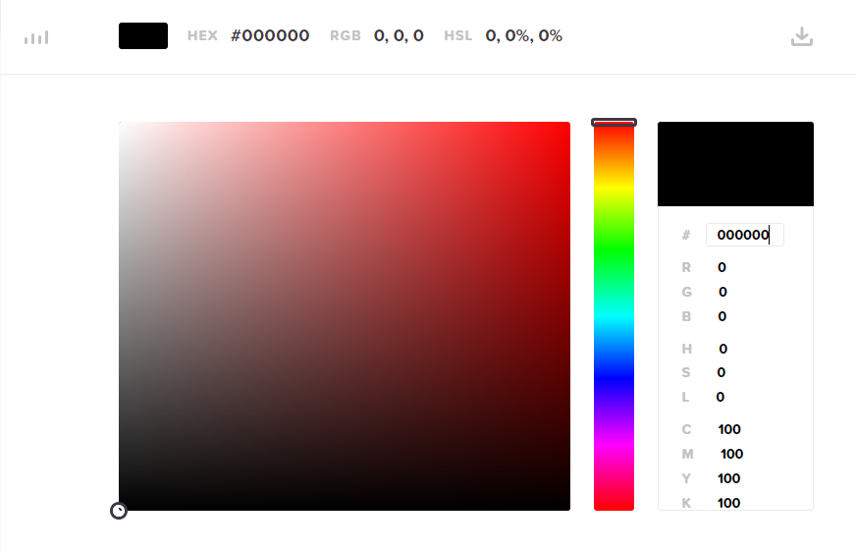

**ICONOS**

* **CATEGORIAS - EXPOSICIONES**

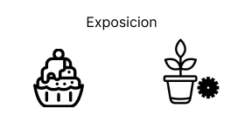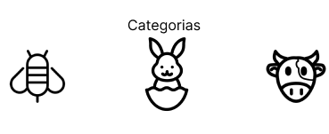Los iconos que se encuentran en estos dos temas los escogimos en formato PNG para darle una transparencia a estos iconos y que resalten en la página, además de que los elegimos porque es minimalista y permite al usuario saber cuáles son los temas que se expondrán.

* **MENU**

En este menú a la hora de hacerlo responsive en móviles va a permitir que se despliegue la información, conteniendo unos iconos lúdicos lo cual lo hacen más dinámico y no tan simple pensando en la interacción de los usuarios en nuestra página.

* **UBICACIÓN**

Permitirá al usuario conocer la ubicación de forma exacta de la institución, además de añadir un texto el cual especificará la dirección.



* **IDIOMA**

Este icono permite cambiar totalmente el idioma de la página a Ingles lo cual permite mayor veracidad dentro de un público externo “Extranjeros”.

* **REDES SOCIALES – CONTACTOS**

En el pie de página la persona que esta interactuando con la página podrá conocer las redes sociales de la institución y el contacto que le permite comunicarse para más información, mediante estos iconos lo que hacemos es que sea más dinámica la página.

**LOGO**

* **SENA:**

Este logo primero representa como tal a la institución y al evento que se está llevando a cabo, ambientando este en toda la parte de agricultura y permitiendo que muchos sepan de donde es como tal la página y este evento, el logo como una de sus funciones permite al usuario volver al inicio de la página.

* **CBAgro:**

El logo CBAgro para la feria, es original al evento que se va a realizar, así mismo se implementara en nuestra página, por otro lado, este logo representa lo natural y las zonas agrícolas que el Sena tiene.



**IMÁGENES**

* Complementaran la información descrita en las diferentes categorías y exposiciones que se encuentran, dando así un mayor complemento a la información que se encuentra en la página, además de mostrar toda la riqueza agrónoma de la institución y por ende permite no hacer tan aburrido o tedioso la navegación en la página, si no permitir un mejor diseño.
* El elemento atención al cliente brinda la función de dotar información o un mensaje relacionado al evento, lo cual lo implementamos porque pensamos que es innovador y hace que la pagina sea más completa.



**FUENTES DE TEXTO**

* **Verdana:**

El texto verdana tiene la utilidad para dispositivos que la resolución no pueda ser la mejor, así mismo facilita que el usuario pueda encontrar estos textos que serán usados en el encabezado.

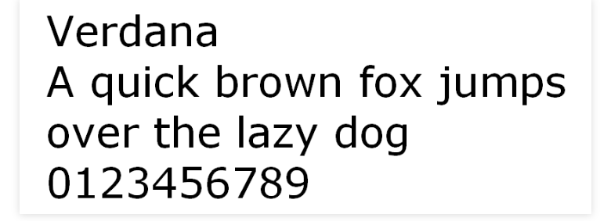

* **Times New Roman:**

Esta letra tiene su estilo antiguo que ha sido muy usada en la actualidad y le da un diseño agradable a una página web, será utilizada en títulos.

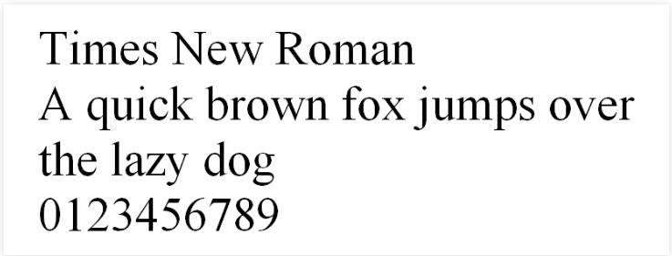

* **Didot:**

Es una fuente de texto que le da un toque moderno a cualquier texto de una página web, así mismo es muy utilizado en los cuerpos de texto universitario.

